Aktivni pouk: hidrostatični tlak (Nina Jereb, Gimnazija Koper) SSS 13. 12. 2019

Izziv 1: Žeja in tlak

Pripomočki: cevke z različnim premerom, posoda z vodo, plastenka z vodo, meter, senzor tlaka, vmesnik, računalnik s programom LogerPro.

Če želimo potegniti vodo po slamici ali cevki, moramo v ustih spremeniti tlak. Raziščite, kako je višina, na katero posrkate vodo, povezana s tlakom, ki ga pri tem ustvarite v ustih.
Meritve prikažite na grafu tlaka v ustih v odvisnosti od višine vodnega stolpca v cevi p(h).
Poiščite premico, ki se točkam na grafu karseda dobro prilega. Kakšen je fizikalni pomen strmine premice? Kakšen je fizikalni pomen točke, kjer premica seka ordinatno os?
Na podlagi grafa ocenite, kako visoko nad gladino bi bilo možno črpati vodo, če bi cevka bila poljubno dolga in bi imeli na voljo zelo dobro črpalko.
Raziščite, kateri od sledečih dejavnikov bistveno vplivajo na izid poskusa:
- debelina cevke,
- naklon cevke,
- dolžina dela, ki je potopljen v vodo,
- globina konca cevi, ki je potopljen v vodo.

Izziv 2: Nadvodni akvarij

Pripomočki: večja posoda ali plastična škatla, manjša prozorna posoda, voda, plastična vrečka, cevka, balon
- Nataknite vrečko na roko in jo potopite v vodo tako, da roka v notranjosti vrečke ostane suha. Kakšen je občutek?

- Naredite nadvodni akvarij.

- Raziščite tlak v nadvodnem akvariju.
  - Poskusite »otipati« tlak z vrečko, kot v točki ena. Pazite, da notranjost vrečke ostane suha.
  - Uporabite »tipalo« za tlak – balonček na koncu cevke, ki se ob spreminjanju tlaka napihuje/krči.
  - Kaj se zgodi, če cevko postavite v spodaj narisani položaj? V cevki naj ne bo vode. Najprej razmislite, šele nato izvedite poskus.

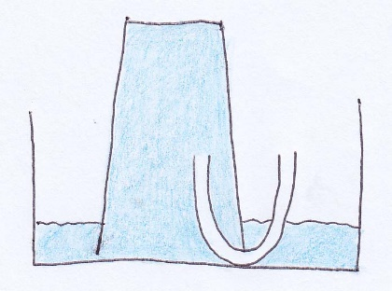
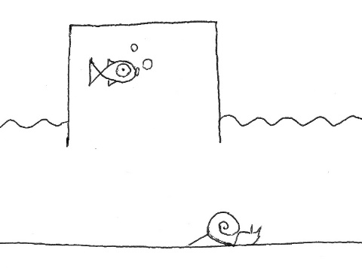

Aktivni pouk: povezovanje fizikalnih vsebin (Nina Jereb, Gimnazija Koper) SSS 13. 12. 2019

Izziv 3: Masa steklenice

Pripomočki: vsi pripomočki iz prejšnjih izzivov, škarje

Kolikšna je masa steklenice? Oceno podajte z mersko napako.
Zmaga skupina, ki se najbolj približa masi, ki jo bo kasneje pokazala tehtnica. A pozor – pri oceni mase steklenice morate podati tudi absolutno napako .

Pravila igre in točkovanje:
$nezaželjene točke=\frac{|vaša meritev mase-masa, ki jo pokaže tehtnica|}{masa, ki jo pokaže tehtnica}·vaša ocena ∆m v gramih$
Če je $vaša ocena ∆m < |vaša meritev mase-masa, ki jo pokaže tehtnica|$, ste diskvalificirani.
Zmagovalec je, kdor zbere najmanj točk.

